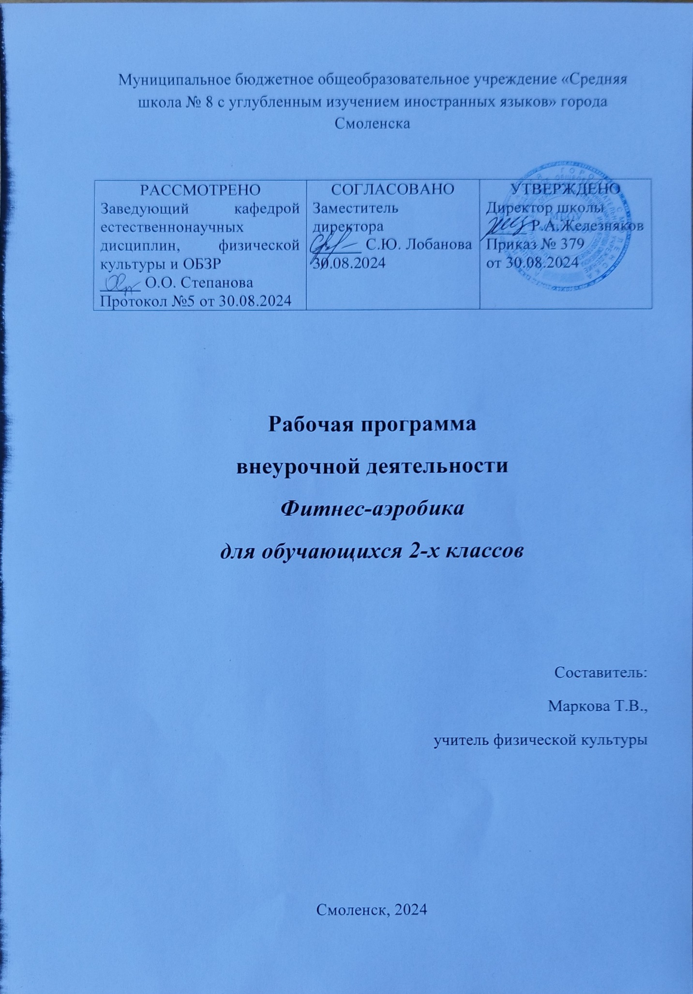

**Пояснительная записка**

«Фитнес-аэробика» на уровне начального общего образования разработана с целью оказания методической помощи учителю физической культуры в создании рабочей программы по учебному предмету «Физическая культура» с учётом современных тенденций в системе образования и использования спортивно-ориентированных форм, средств и методов обучения.

Фитнес-аэробика является эффективным средством развития массового спорта и пропаганды здорового образа жизни подрастающего поколения. В сочетании с другими видами физических упражнений фитнес-аэробика и ее элементы могут эффективно использоваться в различных формах физического воспитания обучающихся, в том числе рекреативной и кондиционной направленности. Занятия фитнесом соединяют элементы хореографии, гимнастики, танцевальных занятий, двигательную активность аэробного характера, оздоровительные виды гимнастики различной направленности.

Применение в общеобразовательной организации методик фитнес-аэробики гарантирует обучающимся правильное развитие функциональных систем организма, правильную осанку, легкую походку, является отличной профилактикой сколиоза и плоскостопия, формирует у обучающихся коммуникативные навыки, морально-волевые качества, закладывает основы культуры здорового образа жизни.

Цель программы:

* Формирование у обучающихся устойчивой мотивации к сохранению и укреплению собственного здоровья и самоопределения с использованием средств фитнес-аэробики.
* Ведение здорового и безопасного образа жизни через занятия физической культурой и спортом с использованием средств фитнес-аэробики.

Основные задачи:

* всестороннее гармоничное развитие детей, увеличение объёма их двигательной активности;
* освоение знаний о физической культуре и спорте в целом, истории развития фитнес-аэробики в частности;
* формирование культуры движений, обогащение двигательного опыта физическими упражнениями с общеразвивающей и корригирующей направленностью, техническими действиями и приемами различных видов фитнес-аэробики;
* воспитание положительных качеств личности, норм коллективного взаимодействия и сотрудничества средствами фитнес-аэробики;
* популяризация вида спорта «фитнес-аэробика» среди детей и вовлечение большого количества обучающихся в занятия фитнес-аэробикой;
* способствование развитию у обучающихся творческих способностей;
* развитие положительной мотивации и устойчивого учебно-познавательного интереса к предмету «Физическая культура», удовлетворение индивидуальных потребностей обучающихся в занятиях физической культурой и спортом;
* выявление, развитие и поддержка одарённых детей в области спорта.

Место учебного курса во внеурочной деятельности

Программа ориентирована в виде дополнительных часов, выделяемых на спортивно-оздоровительную работу с обучающимися 2 класса в рамках внеурочной деятельности и имеет общий объём 34 занятия.

Режим занятий - 1 раз в неделю по 40 минут.

Фитнес-аэробика доступна для освоения всем обучающимся, независимо от уровня их физического развития и гендерных особенностей и расширяет спектр физкультурно-спортивных направлений в общеобразовательных организациях.

Специфика в том, фитнес-аэробика сочетается практически со всеми базовыми видами спорта (легкая атлетика, гимнастика, спортивные игры).

Интеграция фитнес-аэробики поможет обучающимся в освоении образовательных программ в рамках внеурочной деятельности, дополнительного образования, деятельности школьных спортивных клубов, подготовке обучающихся к сдаче норм ГТО и участии в спортивных соревнованиях.

Содержание программы

*Знания о фитнес-аэробике*

История развития фитнеса и фитнес-аэробики (как молодого вида спорта) в России.

Классификация видов фитнес-аэробики, современные тенденции её развития.

Требования безопасности при организации занятий фитнес-аэробикой в спортивном зале. Воспитание морально-волевых качеств во время занятий фитнес-аэробикой.

*Способы самостоятельной деятельности*

Выбор одежды и обуви для занятий фитнес-аэробикой.

Подбор упражнений фитнес-аэробики, определение последовательности их выполнения.

Правила личной гигиены, требования к спортивной одежде для занятий фитнес-аэробикой. Правила использования спортивного инвентаря для занятий фитнес-аэробикой.

*Тестирование уровня физической подготовленности обучающихся в фитнес-аэробике.*

Физическое совершенствование.

Комплексы общеразвивающих и корригирующих упражнений.

Комплексы упражнений для развития физических качеств (гибкости, силы, выносливости, быстроты и скоростных способностей).

Изучение техники двигательных действий (элементов) фитнес-аэробики, акробатических упражнений, изученные на уровне начального общего образования.

Классическая аэробика:

* базовые элементы низкой интенсивности, простейшие шаги и соединения шагов, базовые элементы без смены лидирующей ноги (унилатеральные);
* базовые элементы со сменой лидирующей ноги (билатеральные);
* сочетание маршевых и синкопированных элементов;
* сочетание маршевых и лифтовых элементов;
* основные движения руками;
* выполнение упражнений без музыкального сопровождения и с ним;
* выполнение комбинации классической аэробики.

Планируемые результаты освоения программы

Содержание модуля «Фитнес-аэробика» направлено на достижение обучающимися личностных, метапредметных и предметных результатов обучения.

 При изучении модуля «Фитнес-аэробика» на уровне начального общего образования у обучающихся будут сформированы следующие личностные результаты:

-воспитание патриотизма, уважения к Отечеству через знание истории и современного состояния развития фитнес-аэробики, включая региональный, всероссийский и международный уровни;

-проявление уважительного отношения к сверстникам, культуры общения и взаимодействия, терпимости и толерантности в достижении общих целей при совместной деятельности (учебной, тренировочной, досуговой, игровой и соревновательной) на принципах доброжелательности и взаимопомощи;

-проявление готовности к саморазвитию, самообразованию и самовоспитанию, мотивации к осознанному выбору индивидуальной траектории образования средствами фитнес-аэробики;

-проявление положительных качеств личности и управление своими эмоциями в различных (нестандартных) ситуациях и условиях, умение не создавать конфликтов и находить выходы из спорных ситуаций;

-реализация ценностей здорового и безопасного образа жизни, потребности в физическом самосовершенствовании, занятиях спортивно-оздоровительной деятельностью;

-проявление осознанного и ответственного отношения к собственным поступкам, моральной компетентности в решении проблем в процессе занятий физической культурой, игровой и соревновательной деятельности по фитнес-аэробике;

-проявление дисциплинированности, трудолюбия и упорства достижении поставленных целей на основе представлений о нравственных нормах, социальной справедливости и свободе;

-готовность соблюдать правила индивидуального и коллективного безопасного поведения в учебной, соревновательной, досуговой деятельности и чрезвычайных ситуациях;

-проявление положительных качеств личности и управление своими эмоциями в различных ситуациях и условиях, способность к самостоятельной, творческой и ответственной деятельности средствами фитнес-аэробики.

При изучении «Фитнес-аэробики» на уровне начального общего образования у обучающихся будут сформированы следующие метапредметные результаты:

-умение самостоятельно определять цели и задачи своего обучения средствами фитнес-аэробики, развивать мотивы и интересы своей познавательной деятельности в физкультурно-спортивном направлении;

-умения контролировать и оценивать учебные действия, собственную деятельность, распределять нагрузку и отдых в процессе ее выполнения;

-умение вести дискуссию, обсуждать содержание и результаты совместной деятельности, формулировать, аргументировать и отстаивать своё мнение;

-организация самостоятельной деятельности с учетом требований ее безопасности, сохранности инвентаря и оборудования, организации места занятий по фитнес-аэробике;

-способность выделять и обосновывать эстетические признаки в физических упражнениях, двигательных действиях, оценивать красоту телосложения и осанки.

При изучении модуля «Фитнес-аэробика» на уровне начального общего образования у обучающихся будут сформированы следующие предметные результаты:

-знания истории развития фитнес-аэробики в мире и России;

-представления о роли и значении занятий фитнес-аэробикой как средства укрепления здоровья, закаливания и развития физических качеств человека;

-навыки безопасного поведения во время занятий фитнес-аэробикой, посещений соревнований по фитнес-аэробике, правил личной гигиены, требований к спортивной одежде и обуви, спортивному инвентарю для занятий фитнес-аэробикой;

- навыки систематического наблюдения за своим физическим состоянием, величиной физических нагрузок, показателями физического развития и основных физических качеств;

-способность анализировать технику выполнения упражнений фитнес-аэробики и находить способы устранения ошибок;

-выполнение базовых элементов классической и степ-аэробики низкой и высокой интенсивности со сменой (и без смены) лидирующей ноги;

-знание последовательности выполнения упражнений фитнес-аэробики;

-умение сочетать маршевые и лифтовые элементы, основные движения при составлении комплекса фитнес-аэробики;

-умение выполнять комплексы на 8–16–22 счета из различных видов фитнес-аэробики с предметами и без, с музыкальным сопровождением и без него;

-владение терминологией из основных видов фитнес-аэробики и конкретные разучиваемые простые упражнения этих видов, их функциональный смысл и направленность действий.

**Тематическое планирование**

|  |  |  |  |  |
| --- | --- | --- | --- | --- |
| **№** | **Тема раздела** | Кол-во часов | | |
| **всего** | **теория** | **практика** |
| **1** | Основы знаний. Теоритические сведения | **2** | **2** |  |
| **2** | Классическая аэробика | **18** | **1** | **17** |
| **3** | Интервальная тренировка | **13** | **1** | **12** |
| **4** | Контрольные испытания | **1** |  | **1** |
|  | **всего** | **34** |  |  |

**КАЛЕНДАРНО – ТЕМАТИЧЕСКОЕ ПЛАНИРОВАНИЕ 2А**

|  |  |  |  |  |  |  |  |
| --- | --- | --- | --- | --- | --- | --- | --- |
| № | Тема  занятий | Содержание  занятий | Форма  занятий | | Кол- во  часов | дата | |
| план | факт |
| 1 | Основы знаний. Теоретические сведения. Т. Б. в спортивном зале и правила поведения. Профилактика травматизма. | Ознакомить учащихся с правилами поведения в зале; приемы самоконтроля во время занятий по фитнесу. Специальное оборудование для фитнес-занятий. Спортивные травмы и меры их предупреждения | Беседа | | 1. |  |  |
| 2 | Основы знаний. Теоретические сведения. | Гигиенические знания и навыки (пульс, режим питания, спортивная одежда). Противопоказания | Беседа с использованием презентации. | | 1 |  |  |
| 3 | Классическая аэробика  (Теория) | История аэробики. Основные направления аэробики. | Беседа с использованием презентации. | | 1 |  |  |
| 4 | Классическая аэробика | Базовые шаги аэробики. | практика | | 1 |  |  |
| 5 | Классическая аэробика | Базовые шаги аэробики. | практика | | 1 |  |  |
| 6 | Классическая аэробика | Техника выполнения базовых шагов и их модификации. | практика | | 1 |  |  |
| 7 | Классическая аэробика | Техника выполнения базовых шагов и их модификации. | практика | | 1 |  |  |
| 8 | Классическая аэробика | Техника выполнения базовых шагов и их модификации. | практика | | 1 |  |  |
| 9 | Классическая аэробика | Закрепление базовых шагов. Запрещенные упражнения на занятиях аэробикой. Простейшие музыкальные композиции. | практика | | 1 |  |  |
| 10 | Классическая аэробика | Разучивание танцевальной связки 1блок (16 счетов с правой и  левой ноги). | практика | | 1 |  |  |
| 11 | Классическая аэробика | Разучивание танцевальной связки 1блок (16 счетов с правой и левой ноги). | практика | | 1 |  |  |
| 12 | Классическая аэробика | Разучивание танцевальной связки 2 блок (16 счетов с правой и левой ноги). | практика | | 1 |  |  |
| 13 | Классическая аэробика | Разучивание танцевальной связки 2 блок (16 счетов с правой и левой ноги). | практика | | 1 |  |  |
| 14 | Классическая аэробика | Соединение 1-2 блоков танцевальной связки (32 счета с правой и левой ноги) | практика | | 1 |  |  |
| 15 | Классическая аэробика | Соединение 1-2 блоков танцевальной связки (32 счета с правой и левой ноги) | практика | | 1 |  |  |
| 16 | Интервальная  тренировка  (Теория) | Техника безопасности на занятиях. Интервальный тренинг как специальный вид фитнеса. | | Беседа. | 1 |  |  |
| 17 | Интервальная  тренировка  . | Прыжки через скакалку на двух ногах поочередно. Упражнения для мышц ног и пресса | | практика | 1 |  |  |
| 18 | Интервальная  тренировка | Прыжки через скакалку на двух ногах поочередно. Упражнения для мышц ног и пресса | | практика | 1 |  |  |
| 19 | Интервальная  тренировка | Равномерный бег. Упражнения для мышц рук и спины. | | практика | 1 |  |  |
| 20 | Интервальная  тренировка | Равномерный бег. Упражнения для мышц рук и спины. | | практика | 1 |  |  |
| 21 | Интервальная  тренировка | Равномерный бег. Упражнения для мышц рук и спины с использованием гантелей. | | практика | 1 |  |  |
| 22 | Интервальная  тренировка | Равномерный бег. Упражнения для мышц рук и спины с использованием гантелей. | | практика | 1 |  |  |
| 23 | Интервальная  тренировка | Прыжки на скакалке на двух ногах и поочередно. Упражнения для мышц ног и пресса с использованием гимнастических палок и набивных мячей. | | практика | 1 |  |  |
| 24 | Интервальная  тренировка | Прыжки на скакалке на двух ногах и поочередно. Упражнения для мышц ног и пресса с использованием гимнастических палок и набивных мячей. | | практика | 1 |  |  |
| 25 | Классическая аэробика | Разучивание танцевальной связки 1блок (16 счетов с правой и левой ноги). | | практика | 1 |  |  |
| 26 | Классическая аэробика | Разучивание танцевальной связки 1блок (16 счетов с правой и левой ноги). | | практика | 1 |  |  |
| 27 | Классическая аэробика | Разучивание танцевальной связки 2блок (16 счетов с правой и левой ноги). | | практика | 1 |  |  |
| 28 | Классическая аэробика | Разучивание танцевальной связки 2блок (16 счетов с правой и левой ноги). | | практика | 1 |  |  |
| 29 | Классическая аэробика | Соединение 1-2 блоков танцевальной связки (32 счета с правой и левой ноги). | | практика | 1 |  |  |
| 30 | Интервальная  тренировка | Танцевальные шаги. Упражнения с использованиемгимнастической скамьи | | практика | 1 |  |  |
| 31 | Интервальная  тренировка | Танцевальные шаги. Упражнения с использованиемгимнастической скамьи | | практика | 1 |  |  |
| 32 | Интервальная  тренировка | Танцевальные шаги. Упражнения с использованием набивных мячей | | практика | 1 |  |  |
| 33 | Интервальная  тренировка | Танцевальные шаги. Упражнения с использованием набивных мячей | | практика | 1 |  |  |
| 34 | Контрольные испытания. | Проверка умений и навыков воспитанников | | практика | 1 |  |  |
|  | всего |  | | | 34 |  | |